CHỦ ĐỀ 2 - QUÊ HƯƠNG
Tiết 5 - Hát: Cò lả
Thời lượng:1 tiết

I. YÊU CẦU CẦN ĐẠT
1. Phát triển năng lực âm nhạc
- Hát đúng cao độ trường độ bài hát Cò lả. Biết hát cùng nhạc đệm
- Biết hát kết hợp vỗ tay hoặc gõ đệm theo bài hát.
2. Phát triển Năng lực chung và Phẩm chất
- Về năng lực chung: Góp phần phát triển năng lực tự chủ và tự học (qua hoạt động cá nhân); Năng lực giao tiếp và hợp tác (qua hoạt động cặp đôi; nhóm; tổ và cả lớp); Năng lực Sáng tạo (qua hoạt động biểu diễn bài hát)
- Về phẩm chất: Giáo dục HS yêu quý các làn điệu dân ca và trân trọng người lao động.
II. ĐỒ DÙNG DẠY HỌC
1. Giáo viên:
- Máy tính, file âm thanh, hình ảnh, video, SGK
- Đàn phím điện tử, nhạc cụ gõ (Thanh phách, Song loan, Trống con).
2. Học sinh:
- SGK; Nhạc cụ gõ (Thanh phách, Song loan,Trống con)
III. CÁC HOẠT ĐỘNG DẠY HỌC CHỦ YẾU
Hoạt động của giáo viên | Hoạt động của học sinh
1. Hoạt động khởi động: ( 3 phút)
*. Mục tiêu: Tạo tâm thế thoải mái, phấn khởi trước khi vào giờ học.
*. Cách tiến hành:  - GV nêu yêu cầu HS: Vận động cơ thể theo nhịp độ thay đổi  - GV nhận xét, tuyên dương | Hoạt động cả lớp  - Cả lớp thực hiện với các nốt nhạc:  Đô: Giậm chân; Mi: vỗ tay xuống đùi  Son: búng ngón tay; Đô: Vỗ tay lên cao
2. Hoạt động hình thành kiến thức mới: Hát Cò lả
*. Mục tiêu: - Học sinh biết hát theo giai điệu, đúng lời ca.
- Biết bài Cò lả là dân ca của đồng bằng Bắc Bộ
*.Cách tiến hành:  * Giới thiệu bài:  - Gv treo tranh minh hoạ bài hát  ? Bức tranh vẽ những gì ?  - GV giới thiệu về bài hát  - GV hát mẫu  - Hướng dẫn HS đọc lời ca  - GV hướng dẫn HS khởi động giọng  - Tổ chức dạy hát (GV kết hợp đệm đàn)  - Dạy hát từng câu nối tiếp kết hợp sửa sai về cao độ, trường độ, nhịp, phách.  -Hướng dẫn HS ghép cả bài  * Hướng dẫn HS luyện tập thực hành  - Hát gõ đệm theo nhịp  - GV theo dõi bao quát, hướng dẫn, sửa sai kịp thời cho HS  - Hướng dẫn HS trình bày bài hát theo cách hát có lĩnh xướng và hòa giọng | Hoạt động cả lớp  - HS quan sát  - HS trả lời theo hiểu biết của mình  - HS biết Bài Cò lả là dân ca đồng bằng Bắc Bộ, ca ngợi cuộc sống thanh bình của người nông dân, họ luôn lạc quan trong lao động.  - Lắng nghe cảm nhận ban đầu về bài hát.  - HS chia câu hát  - Thực hiện theo hướng dẫn của giáo viên:  + 1 em đọc lời ca kết hợp vỗ tay theo tiết tấu, cả lớp đọc nhẩm theo  - Thực hiện luyện mẫu âm theo hướng dẫn của GV  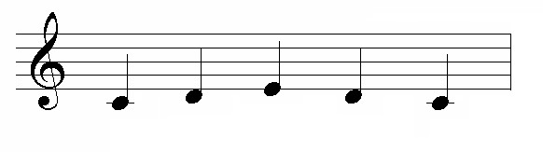  - HS học hát từng câu theo hướng dẫn của giáo viên (câu + nối câu + cả bài)  - HS hát ghép cả bài theo nhạc đệm với các hình thức: cá nhân,tổ,nhóm.  * Hoạt động cả lớp: HS thực hành theo hướng dẫn của GV.  - HS dùng thanh phách gõ đệm  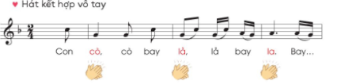  * Hoạt động theo nhóm (tổ)  + Hát gõ đệm theo nhịp kết hợp với nhạc đệm.  - Luyện theo hướng dẫn của GV  + Tổ 1 hát  + Tổ 2,3 đệm và ngược lại  * Hoạt động cả lớp: HS trình diễn trước lớp (1HS hát + 1 gõ đệm): có thể mời 02- 03 lượt trình bày trước lớp  - HS hát từng câu nối tiết đến hết bài.  - Luyện tập cá nhân, tổ, nhóm  HS luyện cá nhân, tổ, nhóm  - Nhận xét bạn và nhóm bạn  - HS thực hiện:  1HS hát từ Con cò....ra cánh đồng  Cả lớp hát Tình tính tang...nhớ hay chăng
3. Hoạt động vận dụng:
*.Mục tiêu: Giúp học sinh biết sáng tạo, vận dụng các nội dung đã học vào cuộc sống, yêu các làn điệu dân ca
*.Cách tiến hành:  - Yêu cầu HS nêu tên, nội dung bài hát  - Giáo viên nêu ý nghĩa giáo dục thông qua bài hát.  - Nhắc học sinh về nhà hát bài hát cho bố mẹ, anh chị nghe.  - Sáng tạo một số động tác phụ họa phù hợp cho bài hát  - Nhận xét tiết học. | Hoạt động cả lớp  - HS nêu tên bài hát vừa học  - Cả lớp hát lại bài hát theo cách sáng tạo của mình..  - HS nêu ý nghĩa GD  - HS biêt Cần biết giữ gìn và bảo tồn giá trị các làn điệu dân ca và trân trọng người lao động.

IV. ĐIỀU CHỈNH SAU BÀI DẠY:
..................................................................................................................................................................................................................................................................................................................................................................................................................

Chủ đề 2: QUÊ HƯƠNG
Tiết 6:
- Ôn tập bài hát: Cò lả
- Nghe nhạc: Lí kéo chài
Thời lượng:1 tiết
I. YÊU CẦU CẦN ĐẠT:
1. Phát triển năng lực âm nhạc
- Hát đúng cao độ, trường độ, sắc thái bài Cò lả.
- Hát rõ lời và thuộc lời, biết hát kết hợp gõ đệm và vận động.
- Nghe bài Lí kéo chài kết hợp vận động cơ thể hoặc gõ đệm phù hợp với nhịp điệu.
2. Phát triển năng lực và phẩm chất
- Về năng lực chung: Góp phần phát triển năng lực tự chủ và tự học (qua hoạt động cá nhân khi thể hiện bài hát Cò lã, nhe nhạc bài Lí kéo chài ); Năng lực giao tiếp và hợp tác (qua hoạt động cặp đôi; nhóm; tổ và cả lớp khi thể hiện bài hát Cò lã, bài nghe nhạc); Năng lực Sáng tạo (qua hoạt động biều diễn bài hát Cò lã, nghe nhạc Lí kéo chài).
- Về phẩm chất: Góp phần giáo dục HS yêu quý các làn điệu dân ca ở các vùng miền khác nhau và trân trọng người lao động. Biết thể hiện tình cảm yêu quê hương, yêu đất nước.
II. CHUẨN BỊ:
1. Giáo viên:
- Máy tính, file âm thanh, hình ảnh, video, SGK
- Đàn phím điện tử, nhạc cụ gõ (Thanh phách, Song loan, Trống con…..)
2. Học sinh:
- Sách Âm nhạc, vở ghi nhạc
- Nhạc cụ gõ ( Thanh phách, Song loan …)
III. CÁC HOẠT ĐỘNG DẠY HỌC CHỦ YẾU:
HOẠT ĐỘNG CỦA GV | HOẠT ĐỘNG CỦA HS
1. Hoạt động khởi động: 3 Phút

* Mục tiêu: Tạo tâm thế thoải mái, phấn khởi trước khi vào giờ học.
*. Cách tiến hành:  - Yêu cầu HS: Vận động cơ thể theo nhịp độ thay đổi  - Nhận xét, tuyên dương và liên hệ vào bài học | * Hoạt động cả lớp  - Cả lớp thực hiện với các nốt nhạc:  Đô: Giậm chân; Mi: vỗ tay xuống đùi  Son: búng ngón tay; Đô: Vỗ tay lên cao
2. Hoạt động hình thành kiến thức mới: 25 – 27 Phút
Nội dung 1: Ôn hát: Cò lả
* Mục tiêu: - Hát hòa giọng, kết hợp vận động phụ họa bài hát
- Biết sử dụng nhạc cụ khi gõ
- HS biết hát đúng giai điệu và đúng lời ca.
*.Cách tiến hành:  - Cho HS nghe lại bài hát,  - Cho HS hát cùng nhạc đệm 1-2 lần, tập lấy hơi và thể hiện sắc thái.  - Hướng dẫn hs hát theo hình thức xướng và xô:  - Theo dõi nhận xét, sửa sai  * Hát và kết hợp vận động phụ họa bài hát:  - Gợi ý hướng dẫn HS hát kết hợp vận động phụ họa  - Mời HS xung phong hát kết hợp thể hiện động tác minh họa.  - Hướng dẫn HS tập biểu diễn bài hát Cò lả theo hình thức đơn ca, song ca, tốp ca, đồng ca kết hợp vận động  - Nhận xét, tuyên dương động viên HS | * Hoạt động cả lớp  - Có thể vỗ tay hoặc Đứng tại chỗ thực hiện vận động nhẹ nhàng.  - Hát cùng nhạc đệm 1-2 lần, tập lấy hơi và thể hiện sắc thái.  - Lắng nghe, hát theo hướng dẫn  - Theo dõi, cá nhân tự thực hiện theo gợi ý.  - Xung phong hát kết hợp thể hiện động tác minh họa  - Thực hiện trình bày, biểu diễn theo các hình thức Cả lớp, Tổ, nhóm  - Lớp nhận xét bạn
  Phần1 (Lĩnh xướng) | Một hs hát | Con cò ... ra cánh đồng
  Phần2 (xô) | Cả lớp hát | Tình tính tang …nhớ hay chăng”.
  Câu hát | Động tác
  Con cò, cò bay lả, lả bay la. | Hai tay dang rộng làm động tác chim bay.
  Bay từ, từ cửa phủ, bay ra, ra cánh đồng. | Tay trái chống hông, tay phải đưa lên cao từ trong ra ngoài, và làm tương tự với tay trái.
  Tình tính tang tang tính tình | Hai tay mô phỏng động tác chơi đàn sau đó đổi bên.
  Ơi bạn rằng, ơi bạn ơi, | Hai tay chụm lên miệng như chim hót
  rằng có biết, biết hay chăng, | Ngón trỏ tay trái chỉ vào miệng, tay phải chống hông. Làm tương tự với tay phải.
  rằng có nhớ, nhớ hay chăng. | Hai tay lần lượt vắt chéo trước ngực sau đó mở rộng ngang ngực từ trong ra ngoài.
Nội dung 2: Nghe nhạc: Lí kéo chài (khoảng 15 phút)
* Mục tiêu: - Biết lắng nghe và biểu lộ cảm xúc theo giai điệu, lời ca
- Nghe bài Lí kéo chài kết hợp vận động cơ thể hoặc gõ đệm phù hợp với nhịp điệu.
* Cách tiến hành:  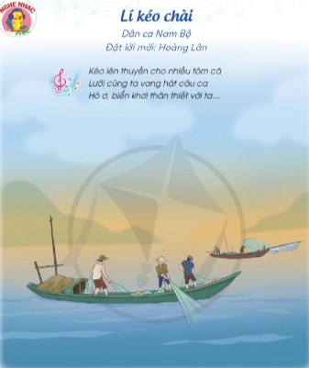  - Giới thiệu ngắn gọn về xuất xứ và tên bài hát  - Cho HS nghe bản nhạc (lần 1) và nêu một số câu hỏi.  - Cho HS nghe bản nhạc (lần 2) hướng dẫn các em nghe kết hợp gõ đệm, vận động cơ thể phù hợp với nhịp điệu.  - Cho HS nghe nhạc (lần 3) GV hát một câu khoảng 1-2 lần, ví dụ Biển khơi thân thiết với ta, khoan hỡi khoan hò, rồi mời HS hát lại. Có thể thực hiện với câu hát khác hoặc cho HS xung phong hát lại những câu các em nhớ.  - Theo dõi, nhận xet, tuyên dương khích lệ. | * Hoạt động cả lớp: Nghe nhạc  Lí kéo chài Dân ca Nam Bộ Đặt lời mới: Hoàng Lân  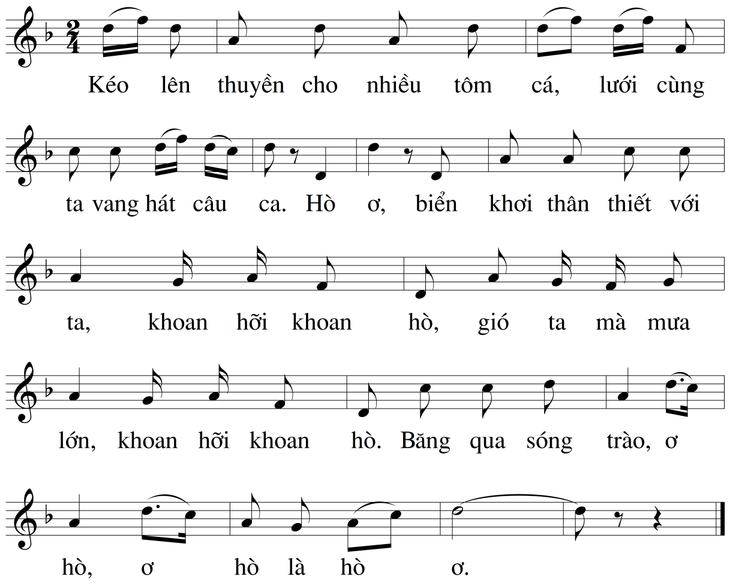  - Tìm hiểu về xuất xứ và nội dung bài hát:  Việt Nam là một quốc gia đa dân tộc với nền văn hóa lâu đời, do đó dân ca Việt Nam thật phong phú, đa dạng. Kho tàng dân ca Việt Nam bao gồm nhiều vùng miền, nhiều thể loại: Dân ca quan họ ở Bắc Ninh, Dân ca của các dân tộc miền núi phía Bắc, dân ca của các dân tộc Tây Nguyên (Gia-rai, Ê-đê, Ba-na, Xơ-đăng ) đều có bản sắc riêng. Tiết nhạc hôm nay cô sẽ giới thiệu đến các em thể loại đặc trưng của vùng miền chúng ta đó là dân ca Nam bộ với bài hát Lí kéo chài do nhạc sĩ Hoàng Lân đặt lời mới.  Bài hát thể hiện tinh thần lao động và niềm lạc quan, yêu đời của người dân đánh cá.  - Nghe bản nhạc lần 1 và trả lời một số câu hỏi:  + Nội dung bài hát nói về điều gì?  + Bài hát sôi nổi hay nhẹ nhàng?  + Nhịp độ bài hát nhanh hay chậm?  + Giọng hát là của trẻ em hay của người lớn?  + Người hát là nam hay nữ?  + Hình thức hát là đơn ca hay tốp ca?...  - Vừa nghe nhạc lần 2 kết hợp gõ đệm, vận động cơ thể phù hợp với nhịp điệu.  - Nghe nhạc lần 3 thực hiện theo sự hướng dẫn của GV, xung phong hát lại những câu các em nhớ
3. Hoạt động vận dụng, trải nghiệm (3 phút)
* Mục tiêu : - Giúp HS nhớ lại nội dung bài học, về nhà biết vận dụng biểu diễn và sáng tạo thêm các động tác phụ họa cho bài hát.
* Cách tiến hành  - Cho nêu nội dung của bài học hôm nay?  - Khen ngợi các em có ý thức tập luyện, hát hay, vận động tốt. Động viên những em còn rụt rè, chưa mạnh dạn cần cố gắng hơn.  - Giáo dục các em phải luôn có tinh thần giữ gìn các bản sắc văn hoá dân tộc, giữ gìn các làn điệu dân ca.  - Dặn về nhà ôn lại bài hát Cò lả, vỗ tay và vận động phụ hoạc cho người thân xem | * Hoạt động cả lớp  - Một số HS nêu  - Rút kinh nghiệm để bản thân thực hiện ngày một tốt hơn.  - Liên hệ bản thân: nêu những việc làm thiết thực để giữ gìn các bản sắc văn hoá dân tộc, giữ gìn và bảo vệ các làn điệu dân ca.  - Thực hành luyện tập ở nhà với sự giúp đỡ của gia đình.
IV. ĐIỀU CHỈNH SAU BÀI DẠY:
..................................................................................................................................................................................................................................................................................................................................................................................................................

Chủ đề 2: QUÊ HƯƠNG
Tiết 7:
Nhạc cụ: Nhạc cụ thể hiện tiết tấu - Nhạc cụ thể hiện giai điệu
Thường thức âm nhạc: - Hình thức biểu diễn: Đơn ca, song ca, tốp ca, đồng ca
Thời lượng:1 tiết

I. YÊU CẦU CẦN ĐẠT
1. Phát triển năng lực âm nhạc
- Thể hiện đúng trường độ bài tập tiết tấu, biết sử dụng một số nhạc cụ gõ để đệm cho bài hát. Thể hiện đúng cao độ và trường độ bài tập giai điệu bằng recorder hoặc kèn phím, duy trì được tốc độ ổn định.
- Phân biệt được hình thức biểu diễn đơn ca, song ca, tốp ca, đồng ca.
2. Phát triển Năng lực chung và Phẩm chất
- Về năng lực chung: Góp phần phát triển năng lực tự chủ và tự học (qua hoạt động cá nhân khi thể hiện nhạc cụ, tiết tấu, ÂN thường thức); Năng lực giao tiếp và hợp tác (qua hoạt động cặp đôi; nhóm; tổ và cả lớp khi thể hiện nhạc cụ, tiết tấu, ÂN thường thức); Năng lực Sáng tạo (qua hoạt động biểu diễn nhạc cụ theo các hình thức)
- Về phẩm chất:- Góp phần giáo dục HS yêu quý các làn điệu dân ca ở các vùng miền khác nhau và trân trọng người lao động. Biết thể hiện tình cảm yêu quê hương, yêu đất nước.
II. ĐỒ DÙNG DẠY HỌC
1. Giáo viên:
- Máy tính, file âm thanh, hình ảnh, video, SGK
- Đàn phím điện tử, nhạc cụ gõ (Thanh phách, Song loan, Trống con...).
2. Học sinh:
- Sách Âm nhạc; vở bài tập, vở ghi nhạc
- Nhạc cụ gõ (Thanh phách, Song loan,Trống con….)
III. CÁC HOẠT ĐỘNG DẠY-HỌC:
Hoạt động của giáo viên | Hoạt động của học sinh
1. Hoạt động khởi động: (3-4 phút)
*. Mục tiêu: Tạo không khí vui tươi thoải mái cho học sinh trước khi vào tiết học.
*. Cách tiến hành:  - Mở nhạc bài hát “ Cò lả”  - Nhận xét rồi liên hệ giới thiệu bài học. | Hoạt động cả lớp  - Cả lớp thực hiện hát 2 lần:  + Lần 1 hát lĩnh xướng, đồng ca  + Lần 2 hát kết hợp vận động phụ họa
2. Hoạt động hình thành kiến thức mới: (25-27 phút)
Nội dung 1: Nhạc cụ: Nhạc cụ thể hiện tiết tấu - Nhạc cụ thể hiện giai điệu
* Mục tiêu: - Thể hiện đúng trường độ bài tập tiết tấu, biết sử dụng một số nhạc cụ gõ để đệm cho bài hát. Thể hiện đúng cao độ và trường độ bài tập giai điệu bằng recorder hoặc kèn phím, duy trì được tốc độ ổn định.
*. Cách tiến hành:  a) Nhạc cụ thể hiện tiết tấu  - Giới thiệu và hướng dẫn HS lại cách cầm, cách chơi nhạc cụ trống nhỏ, song loan , thanh phách,….  - Hướng dẫn cả lớp luyện tập tiết tấu thứ nhất bằng nhạc cụ gõ hoặc động tác cơ thể.  - Theo dõi, sữa sai  - Hướng dẫn HS hát bài Cò lả kết hợp gõ tiết tấu thứ nhất để đệm cho bài hát.  - Theo dõi, sữa sai  b) Nhạc cụ thể hiện giai điệu  - Nhắc lại về nhạc cụ kèn phím và ri coócđơ  - Gõ hòa tấu cùng HS.  - Hướng dẫn HS luyện tập:  + B1: Thể hiện giai điệu làm mẫu.  + B2: Hướng dẫn HS đọc hoặc hát giai điệu.  + B3: Hướng dẫn HS luyện tập  - Theo dõi, sửa sai  + B4: Cho HS thể hiện giai điệu cùng nhạc đệm.  - Cho HS luyện tập theo tổ, nhóm…  - Theo dõi, nhận xét tuyên dương | *. Hoạt động cả lớp:  + Chú ý theo dõi, ghi nhớ  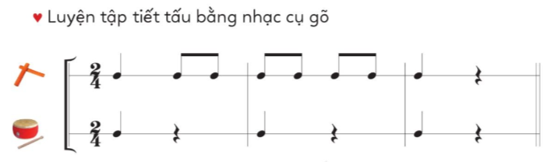  - Thực hiện đúng theo hướng dẫn  - Hát bài Cò lả kết hợp gõ tiết tấu thứ nhất để đệm cho bài hát.  + Nhắc lại về nhạc cụ Kèn phím và Ri- coóc - đơ  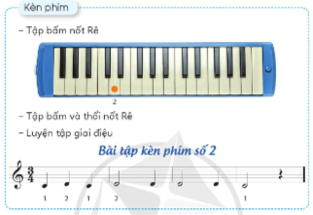  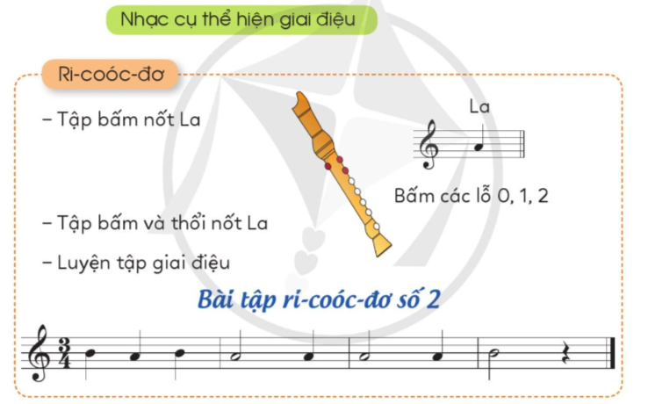  - Chú ý theo dõi  - Đọc hoặc hát giai điệu.  - Luyện tập  - Cả lớp thể hiện giai điệu cùng nhạc đệm vài ba lần.  * Hoạt động theo tổ(nhóm), cá nhân  - Luyện theo tổ, nhóm ( phân chia mỗi nhóm 1 loại nhạc cụ rồi đổi lại)
  Sáo recorder | Kèn phím
  + Tập bấm nốt La (chưa thổi).  + Tập bấm và thổi nốt La.  + Luyện tập giai điệu (theo kí hiệu bàn tay; nghe và lặp lại; theo kí hiệu ghi nhạc). | + Tập bấm nốt Rê (chưa thổi).  + Tập bấm và thổi nốt Rê.  + Luyện tập giai điệu (theo kí hiệu bàn tay; nghe và lặp lại; theo kí hiệu ghi nhạc).
Nội dung 2: Thường thức âm nhạc: - Hình thức biểu diễn: Đơn ca, song ca, tốp ca, đồng ca
*. Mục tiêu: - Phân biệt được hình thức biểu diễn đơn ca, song ca, tốp ca, đồng ca.
* Cách tiến hành  - Giới thiệu về các hình thức biểu diễn khi thể hiện bài hát.  - Cho HS xem video để phân biệt được một số hình thức biểu diễn đơn ca, song ca, tốp ca, đồng ca.  - Phân công nhiệm vụ cho các tổ:  - Mời lần lượt từng tổ trình bày.  - Theo dõi, nhận xét, tuyên dương khích lệ | * Hoạt động cả lớp  - Quan sát, nghe và nhận biết  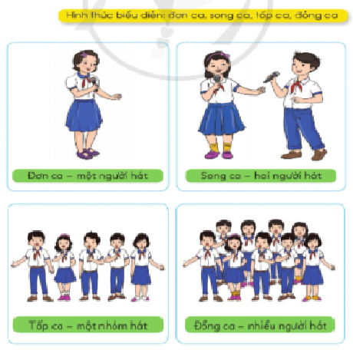- Xem video và phân biệt được hình thức biểu diễn đơn ca, song ca, tốp ca, đồng ca.  - Nhận nhiệm vụ theo tổ  + Tổ 1: GT về hình thức đơn ca; minh họa một tiết mục đơn ca.  + Tổ 2: GT về hình thức song ca; minh họa một tiết mục song ca.  + Tổ 3: GT về hình thức tốp ca; minh họa một tiết mục tốp ca.  + Tổ 4: GT về hình thức đồng ca; minh họa một tiết mục đồng ca (tổ 4 hoặc cả lớp cùng hát).  - Lần lượt từng tổ trình bày theo bài hát Cò lã  - Các tổ nhận xét lẫn nhau
3. Hoạt động vận dụng - trải nghiệm: ( 4-5 phút)
*Mục tiêu: - Giúp HS nhớ lại nội dung bài học, về nhà biết vận dụng biểu diễn và sáng tạo thêm các động tác phụ họa cho bài hát.
* Cách tiến hành  - Cho nêu nội dung của bài học hôm nay?  - Khen ngợi các em có ý thức tập luyện, hát hay, vận động chơi nhạc cụ tốt. Động viên những em còn rụt rè, chưa mạnh dạn cần cố gắng hơn.  - Dặn về nhà các em hát lại bài: Cò lã kết hợp thực hiện theo các hình thức biểu diễn. | * Hoạt động cả lớp  - Một số HS nêu  - Rút kinh nghiệm để bản thân thực hiện ngày một tốt hơn.  - Thực hành luyện tập biểu diễn ở nhà cho người thân xem.
IV. ĐIỀU CHỈNH SAU BÀI DẠY:
...................................................................................................................................................................................................................................................................................................................................................................................................................................

Chủ đề 2: QUÊ HƯƠNG
Tiết 8:
Đọc nhạc: Bài đọc nhạc số 1
Vận dụng
Thời lượng:1 tiết

I. YÊU CẦU CẦN ĐẠT
1. Phát triển năng lực âm nhạc
- Đọc đúng cao độ gam Đô trưởng; thể hiện đúng cao độ và trường độ Bài đọc nhạc số 1
- Biết đọc nhạc kết hợp gõ đệm.
2. Phát triển Năng lực chung và Phẩm chất
- Về năng lực chung: Góp phần phát triển năng lực tự chủ và tự học (qua hoạt động cá nhân khi đọc nhạc, vận dụng); Năng lực giao tiếp và hợp tác (qua hoạt động cặp đôi; nhóm; tổ và cả lớp khi đọc nhạc, vận dụng); Năng lực Sáng tạo (qua hoạt động biểu diễn)
- Về phẩm chất: Góp phần giáo dục HS yêu quý các làn điệu dân ca ở các vùng miền khác nhau và trân trọng người lao động. Biết thể hiện tình cảm yêu quê hương, yêu đất nước.
II. ĐỒ DÙNG DẠY HỌC
1. Giáo viên:
- Máy tính, file âm thanh, hình ảnh, video, SGK
- Đàn phím điện tử, nhạc cụ gõ (Thanh phách, Song loan, Trống con...).
2. Học sinh:
- Sách Âm nhạc; vở bài tập, vở ghi nhạc
- Nhạc cụ gõ (Thanh phách, Song loan,Trống con….)
III. CÁC HOẠT ĐỘNG DẠY-HỌC:
Hoạt động của giáo viên | Hoạt động của học sinh
1. Hoạt động khởi động: (3-4 phút)
*. Mục tiêu: Tạo không khí vui tươi thoải mái cho học sinh trước khi vào tiết học.
*. Cách tiến hành:  - Mở video bài luyện tập kí hiệu bàn tay cho các tên nốt nhạc  - Nhận xét rồi liên hệ giới thiệu bài học. | * Hoạt động cả lớp  - Cả lớp theo dõi và làm theo
2. Hoạt động hình thành kiến thức mới: (25-27 phút)
Nội dung 1: Đọc nhạc: Bài đọc nhạc số 1
* Mục tiêu: - Đọc đúng cao độ gam Đô trưởng; thể hiện đúng cao độ và trường độ Bài đọc nhạc số 1
*. Cách tiến hành:  - Dùng nhạc cụ (đàn phím điện tử) lấy cao độ chuẩn, rồi hướng dẫn HS đọc cao độ gam Đô trưởng bằng kí hiệu bàn tay.  - Hướng dẫn HS luyện tập tiết tấu (ví dụ vỗ tay theo tiết tấu), thực hiện ngắn gọn, khoảng 1-2 phút.  - Hướng dẫn HS đọc Bài đọc nhạc số 1 theo kí hiệu bàn tay. GV yêu cầu các em vừa đọc vừa làm kí hiệu bàn tay.  - Nghe, sữa sai cao độ 2 nốt Đô  - Hướng dẫn HS đọc Bài đọc nhạc số 1 theo bản nhạc trong SGK với nhịp độ vừa phải, kết hợp gõ đệm theo tiết tấu.  - Theo dõi, nhắc hs đọc đúng cao độ các nốt.  - Cho HS đọc nhạc theo các hình thức cá nhân, cặp, nhóm, tổ  - Nhận xét, sửa sai  - Mời HS xung phong làm kí hiệu bàn tay để các bạn đọc nhạc.  - Nhận xét, tuyên dương | * Hoạt động cả lớp  - Đọc cao độ gam Đô trưởng bằng kí hiệu bàn tay 2 lần.  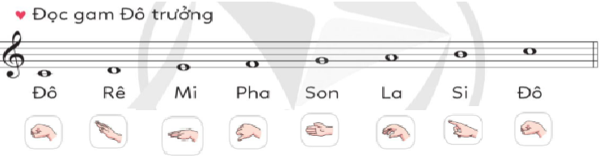  - Luyện tập tiết tấu một đến 2 lần  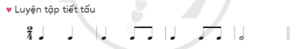  - Đọc Bài đọc nhạc số 1 theo kí hiệu bàn tay  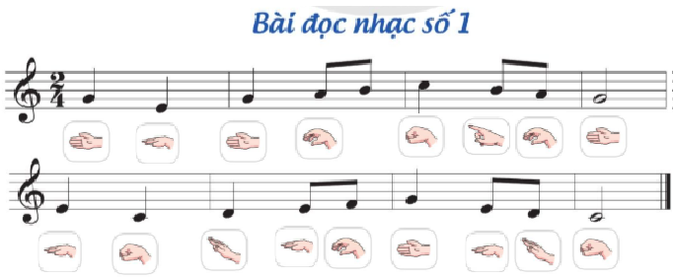  - Đọc Bài đọc nhạc số 1 theo SGK với nhịp độ vừa phải, kết hợp gõ đệm theo tiết tấu.  * Hoạt động theo tổ, nhóm…  - Luyện đọc theo tổ, nhóm…( nhóm đọc nhạc, nhóm gõ đệm tiết tấu rồi đổi lại)  - Các tổ nhận xét lẫn nhau  - 1 em làm kí hiệu bàn tay, cả lớp đọc nhạc
Nội dung 2: Vận dụng
*. Mục tiêu: - Biết đọc nhạc kết hợp gõ đệm.
*. Cách tiến hành:  - Cho HS tự sáng tạo các động tác phụ họa đơn giản theo bài hát Cò lã.  - Gọi 1 sô HS sáng tạo tốt lên biểu diễn trước lớp, lấy đó làm động lực cho cả lớp.  - Nhận xét, tuyên dương  - Hướng dẫn HS tự làm nhạc cụ gõ đơn giản (theo SGK).  - Hướng dẫn cách sử dụng nhạc cụ tự làm.  - Chia nhóm gõ nhạc cụ tự làm  - Hướng dẫn HS biểu diễn bài hát theo các hình: đơn ca, song ca, tốp ca  - Nhận xét, tuyên dương | * Hoạt động cả lớp  - Cá nhân tự sáng tạo các động tác phụ họa đơn giản theo bài hát Cò lã  - Biểu diễn trước lớp theo sự sáng tạo của mình.  - Lớp nhận xét.  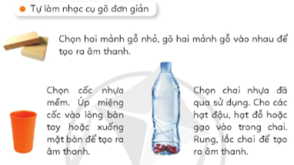  - HS thực hành làm nhạc cụ theo hướng dẫn  + Gõ hai mảnh gỗ đệm cho bài hát đã học.  + Dùng cốc nhựa gõ đệm cho bài hát đã học.  + Rung, lắc chai nhựa đệm cho bài hát đã học….  - Mỗi nhóm sử dụng một loại nhạc cụ.  - Thực hiện theo hướng dẫn
3. Hoạt động vận dụng ; trải nghiệm: ( 4-5 phút)
*Mục tiêu: - Giúp HS nhớ lại nội dung bài học, về nhà biết vận dụng biểu diễn và sáng tạo thêm các động tác phụ họa cho bài hát.
* Cách tiến hành  - Cho nêu nội dung của chủ đề?  - Giáo dục về chủ đề: Biết yêu quý các làn điệu dân ca và trân trọng người lao động. Biết thể hiện tình cảm yêu quê hương, yêu đất nước.  - Khen ngợi các em có ý thức tập luyện, đọc nhạc tốt. Động viên những em còn rụt rè, chưa mạnh dạn cần cố gắng hơn.  - Dặn về nhà các em hát lại bài: Cò lả kết hợp thực hiện theo các hình thức biểu diễn. Đọc đúng cao độ kết hợp gõ tiết tấu thành thạo bài đọc nhạc số 1 | * Hoạt động cả lớp  - Một số HS nêu nội dung đã học trong chủ đề 3  - Nghe, nhớ thực hiện  - Rút kinh nghiệm để bản thân thực hiện ngày một tốt hơn.  - Thực hành luyện ở nhà các nội dung ở Chủ đề 2.
IV. ĐIỀU CHỈNH SAU BÀI DẠY:
......................................................................................................................................................................................................................................................................................................................................................................................................................

